TUTORIAL PARA USAR NUEVA VERSION
- Abrir la nueva versión:
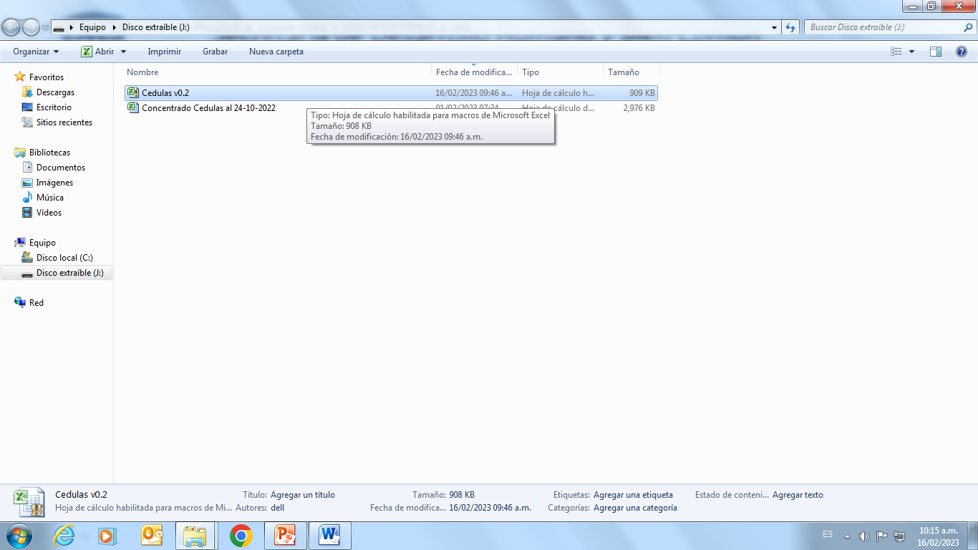
- Se abre y damos click en Opciones (cinta amarilla)
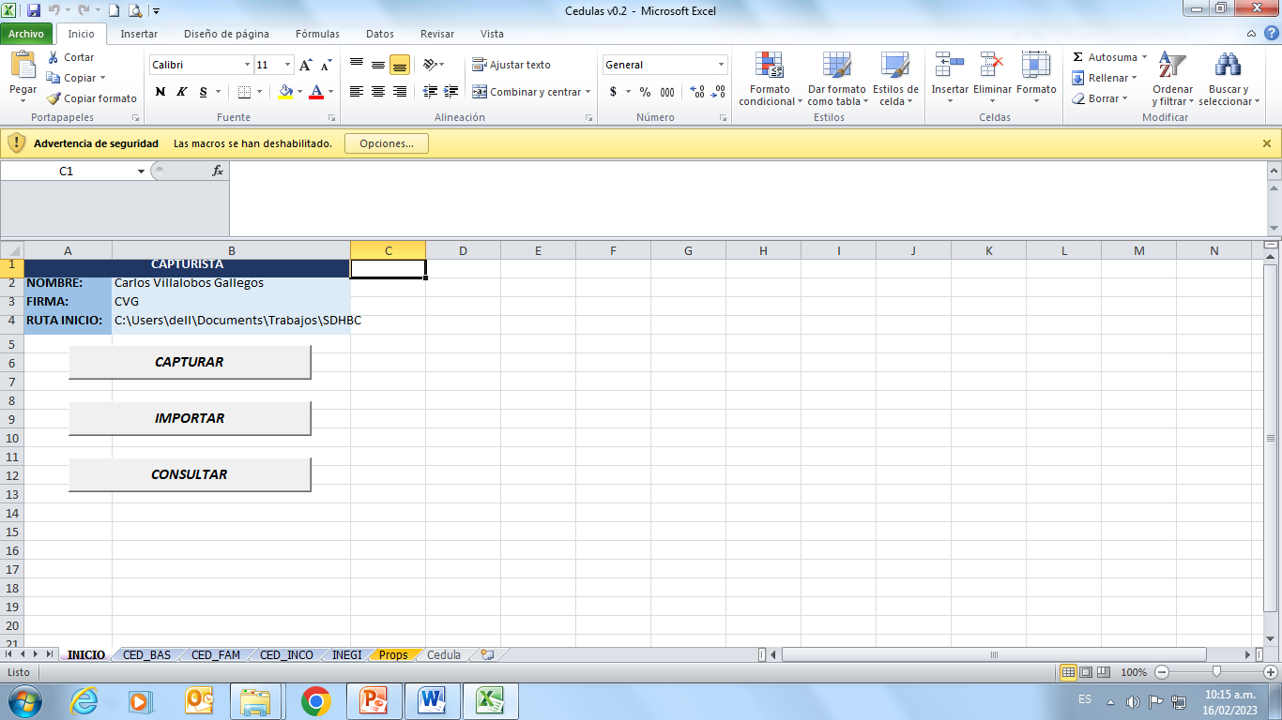

- Click en Aceptar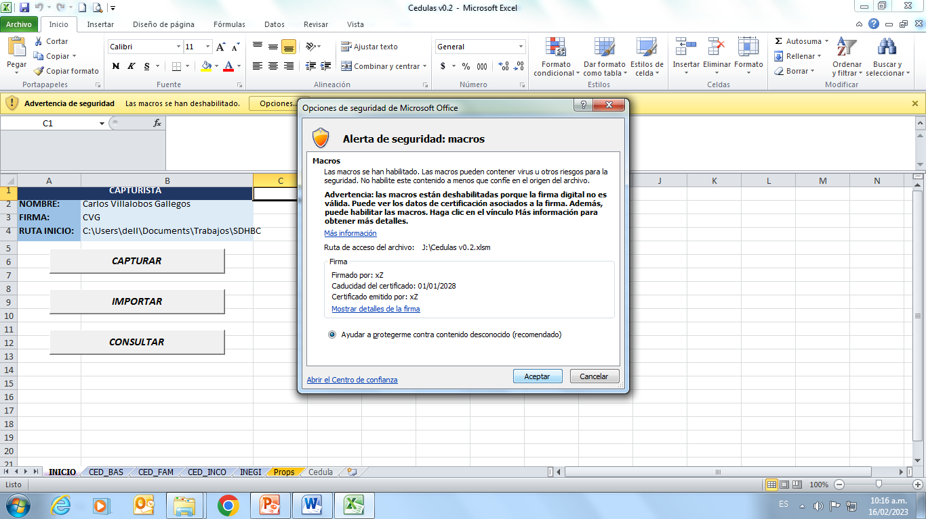

- Teclear: Alt + F11 para desplegar Microsoft VBA
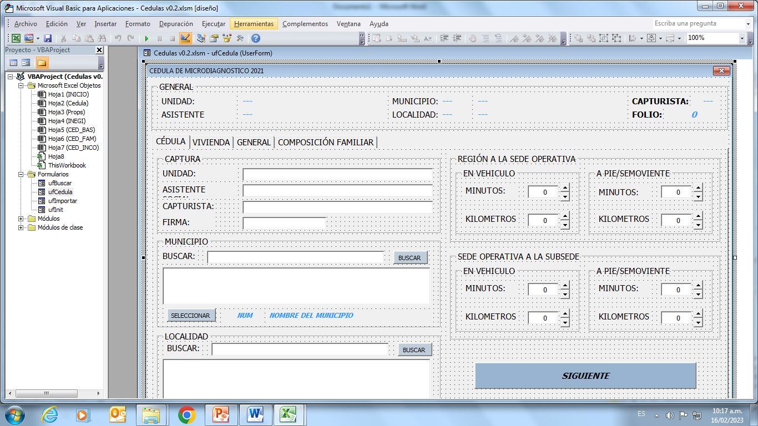
- En el menú Herramientas, click en Firma Digital
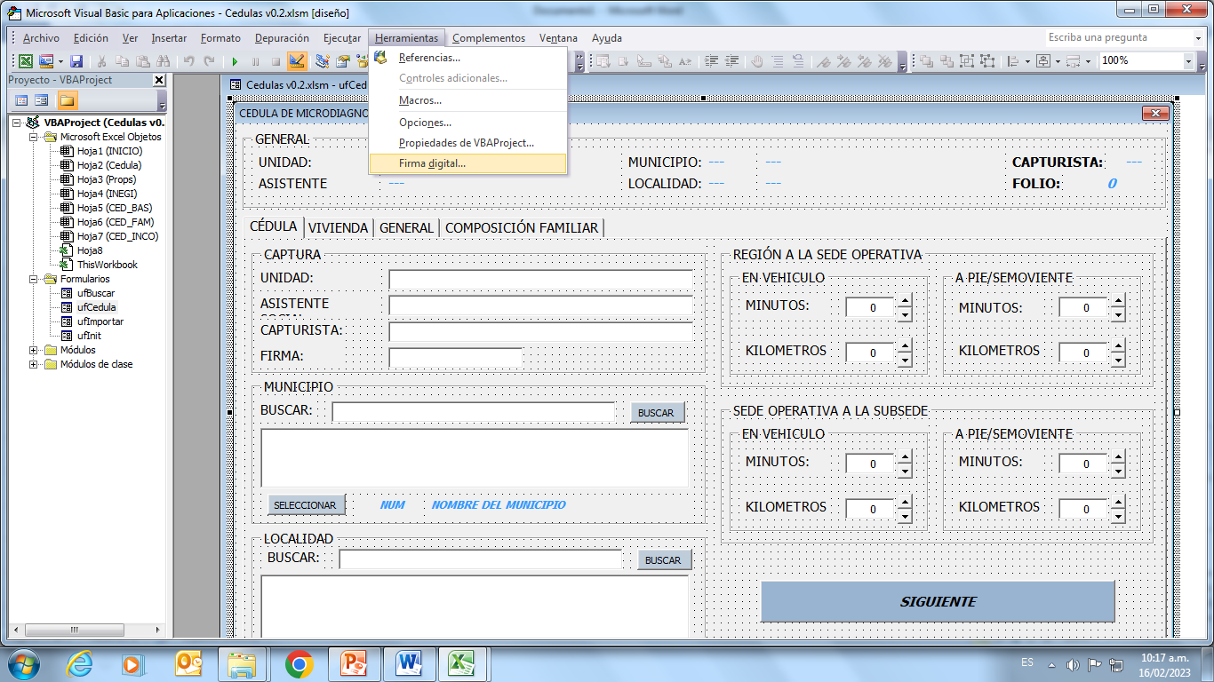
- El la ventana desplegable Firma Digital, click en Elegir
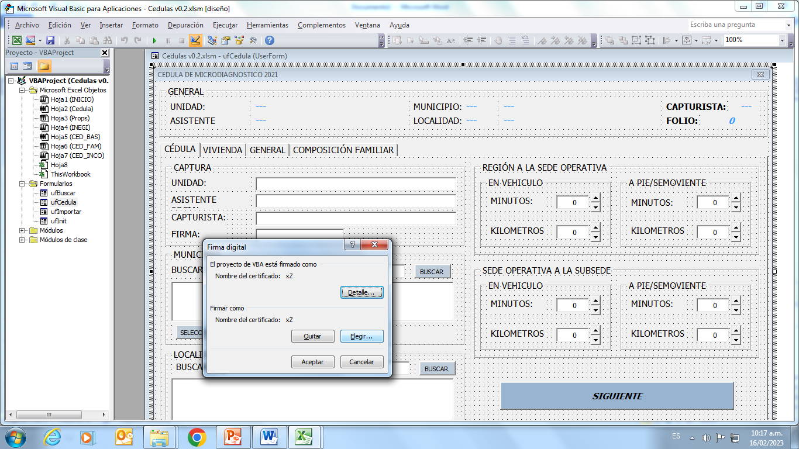
- En Seguridad de Windows, click en Aceptar
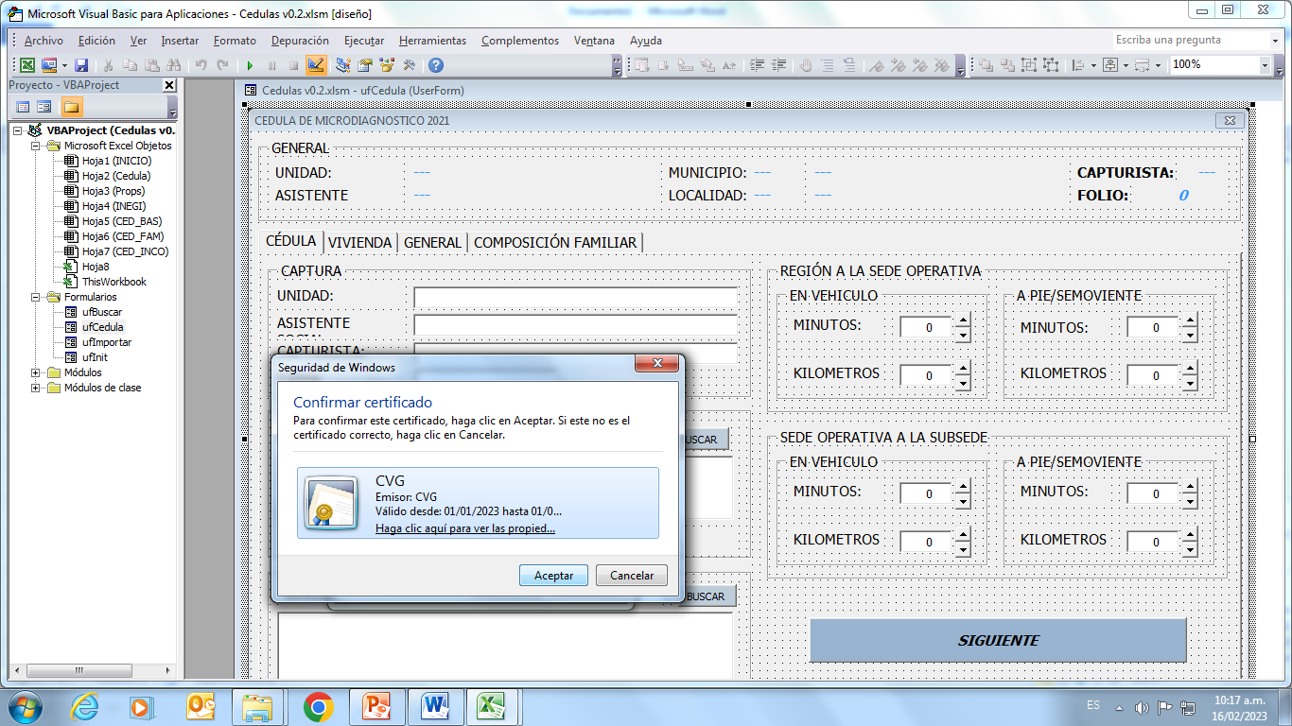
- Click en Aceptar
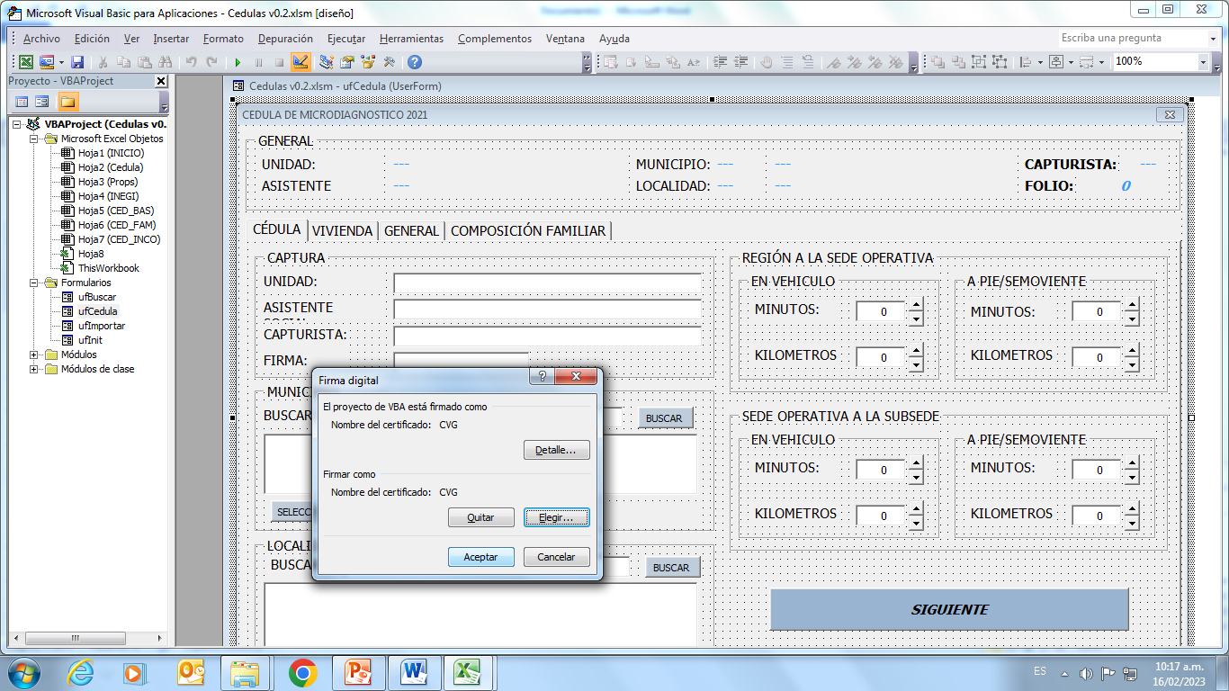

- Guardamos y cerrar
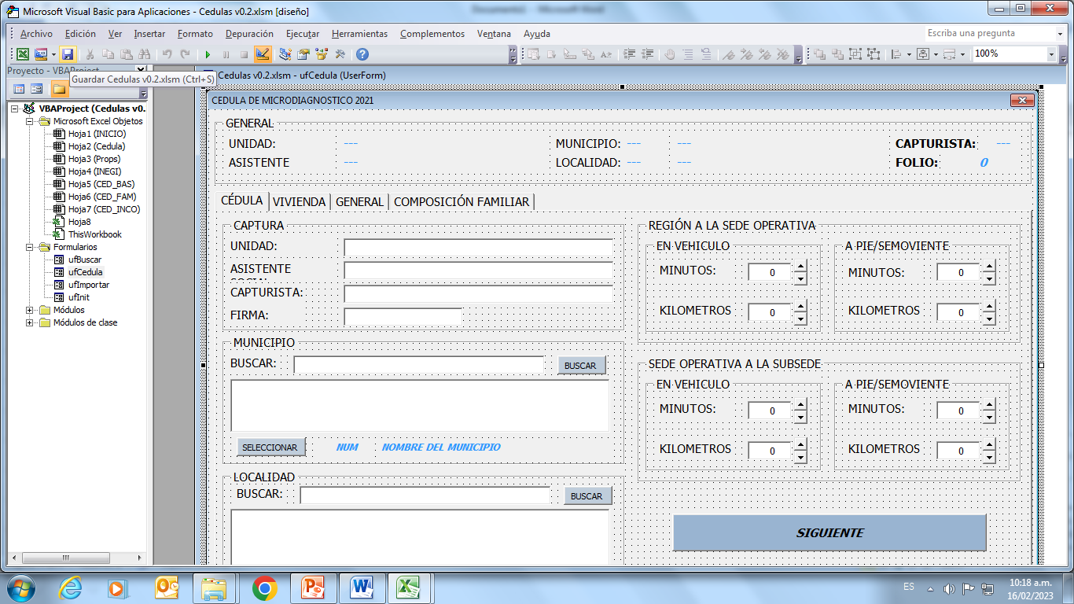
- Guardar y cerrar
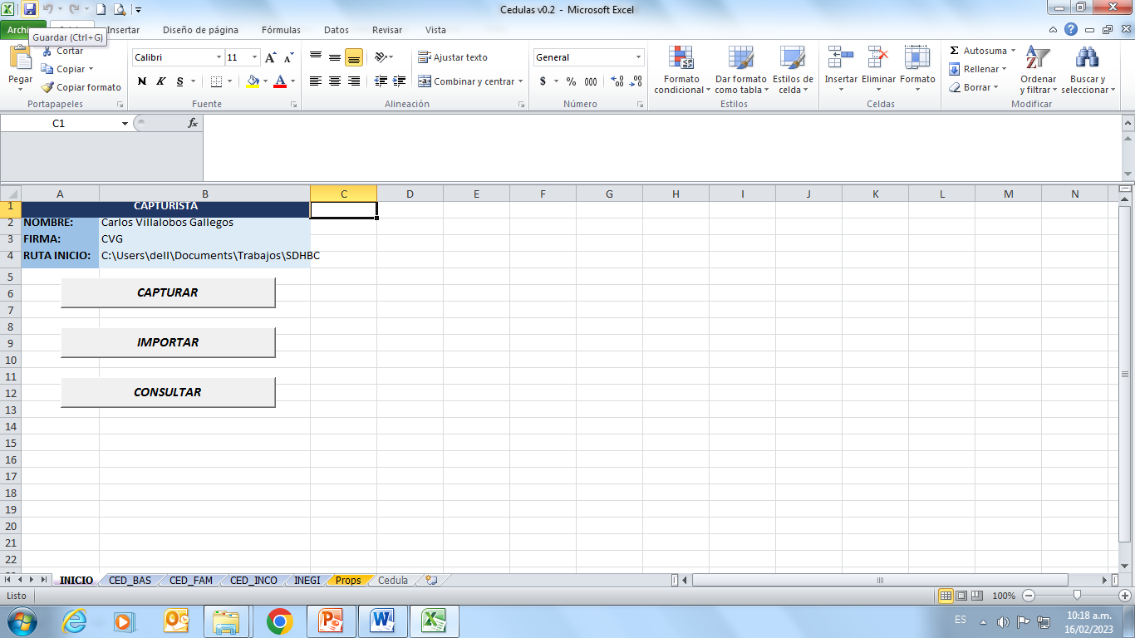

- Volver a abrir
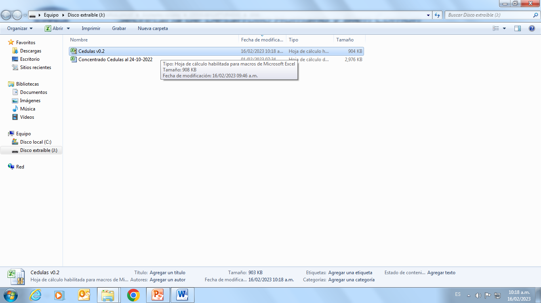

- Click en Habilitar contenido
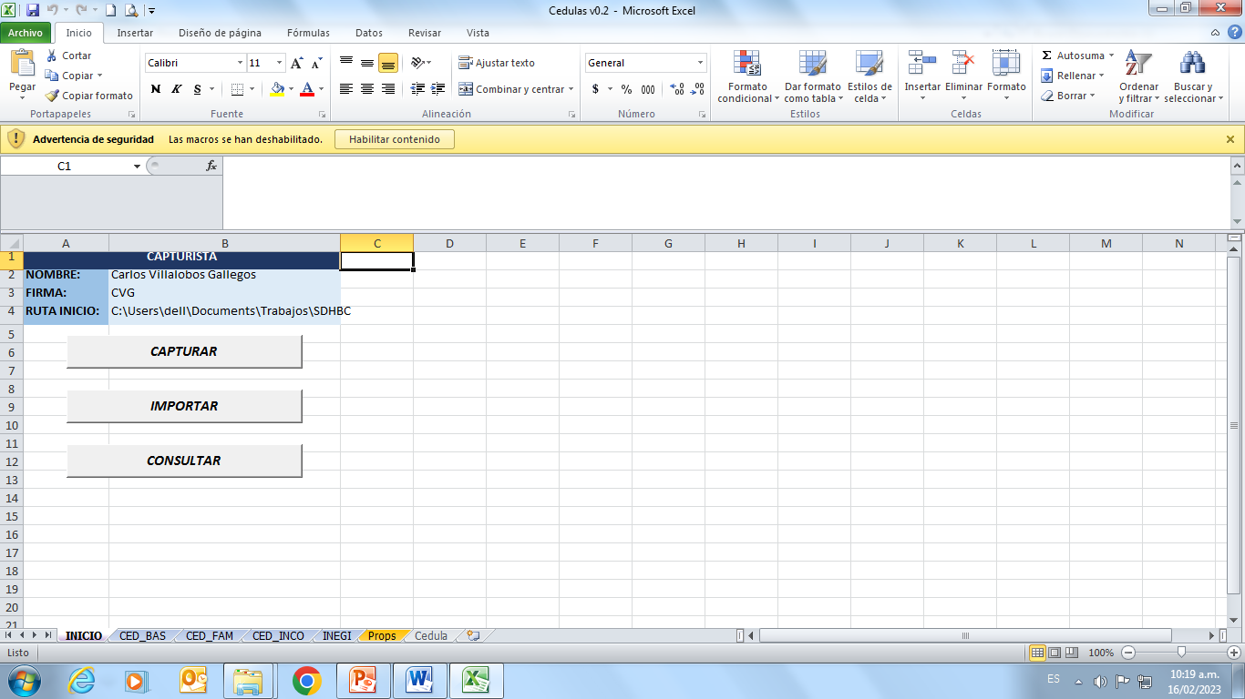

- Listo para usar!!!!
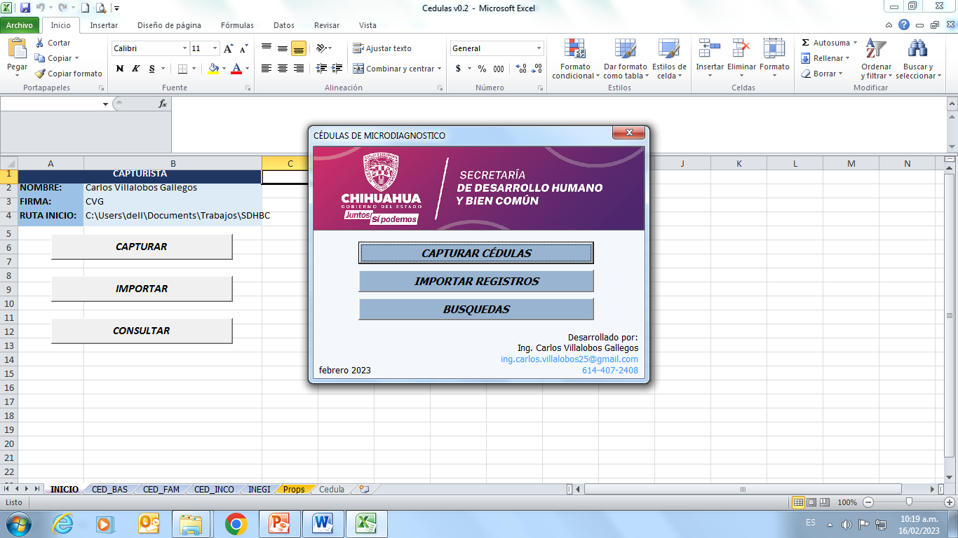
- Cambiar Nombre y Firma
